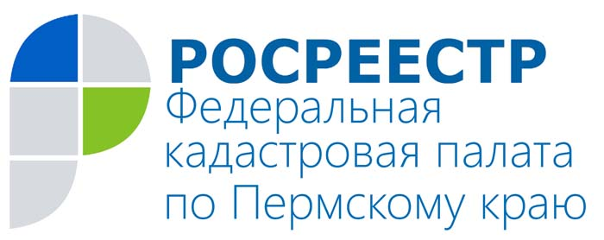
ПРЕСС-РЕЛИЗ

С 2017 года в России изменятся правила оформления недвижимости

С 1 января 2017 года вступает в силу Федеральный закон от 13.07.2015 N 218-ФЗ «О государственной регистрации недвижимости», согласно которому будет создан Единый государственный реестр недвижимости. В состав нового государственного реестра войдут несколько информационных баз: кадастр недвижимости, реестр прав на недвижимое имущество, их ограничений и обременений, а также реестр границ.
Создание единого реестра недвижимости позволит объединить в рамках единой процедуры кадастровый учет и получение документов о праве собственности, осуществить перевод государственных услуг преимущественно в электронный вид, сократить сроки оказания госуслуг и снизить риски операций на рынке недвижимости.
С 1 июня 2017 года сроки осуществления кадастрового учета объектов недвижимости и регистрации прав составят 5 и 7 дней соответственно. При этом законодательством установлен предельный срок 10-12 дней — в зависимости от места подачи документов и необходимости выполнения в отношении объекта процедур учета и регистрации. В случае обращения в МФЦ, срок осуществления кадастрового учета и государственной регистрации прав увеличиваются на два рабочих дня.
Положения нового закона о регистрации обеспечивают принцип экстерриториальности кадастрового учета и государственной регистрации прав, то есть место подачи заявления и документов при личном обращении не зависит от места нахождения объекта недвижимости или адреса места жительства (места нахождения) правообладателя на территории Российской Федерации.
Новый закон о регистрации регламентирует порядок одновременного проведения кадастрового учета и государственной регистрации прав в случаях создания, образования и прекращения существования объектов недвижимости, а также образования или прекращения существования части объекта, на которую распространены ограничения прав и обременения объекта, подлежащие государственной регистрации.
Законодательством также установлен перечень лиц, по заявлениям которых будут учитываться объекты недвижимости и регистрироваться права на них.
Заявление в отношении созданного (т.е. построенного) объекта недвижимости при одновременном осуществлении кадастрового учета и регистрации прав собственности может представить собственник или иной правообладатель земельного участка, на котором расположен такой объект недвижимости.

При учете в кадастре без одновременной регистрации заявление могут представить органы государственной власти, местного самоуправления, выдавшие разрешение на ввод в эксплуатацию объекта капитального строительства. Тем самым, расширен перечень обязанностей, возложенных на органы государственной власти, органы местного самоуправления в части обмена сведениями об объектах недвижимости без участия заявителей.
Заявление о кадастровом учете или государственной регистрации и необходимые документы, как и сейчас, можно будет направить лично (в офисах приёма граждан краевой Кадастровой палаты, через МФЦ или по почте), а также в форме электронных документов - через единый портал госуслуг или официальный сайт Росреестра, с использованием личной электронной цифровой подписи.

О Кадастровой палате по Пермскому краю
Филиал ФГБУ «ФКП Росреестра» по Пермскому краю (Кадастровая палата) осуществляет функции по ведению государственного кадастра недвижимости (ГКН), государственному кадастровому учёту и предоставлению сведений, содержащихся в государственном кадастре недвижимости (ГКН) и Едином государственном реестре прав на недвижимое имущество и сделок с ним (ЕГРП).
Директор филиала ФГБУ «ФКП Росреестра» по Пермскому краю – Елена Львовна Цой.
Контакты для СМИ
Пресс-служба филиала
ФГБУ «ФКП Росреестра»
по Пермскому краю
Тел.: + 7 (342) 281-82-42
press59@u59.rosreestr.ru
www.fgu59.ru

